Colegio Isabel Riquelme
U.T.P.
GUIA DIGITAL N°1
ASIGNATURA: ORIENTACIÓN
CURSO:6° AÑO
DOCENTES: SILVIA CASTILLO JARA
OBJETIVO DE APRENDIZAJE
“Objetivo: Crear afiche publicitando características positivas de sí mismos.”
OA1 Demostrar una valoración positiva de sí mismo reconociendo habilidades, fortalezas y aspectos que requiera superar.
Semana: 30 de marzo al 03 de abril
Actividad:
1.- Crear un afiche publicitario. En él debes señalar características positivas de ti por las cuales serían beneficiosos para los demás. Puedes indicar talentos, virtudes, habilidades, etc. con el fin de persuadir al receptor. Debes incluir imágenes como apoyo a este tipo de texto persuasivo. El afiche puede ser realizado den Power Point o en tu cuaderno de la asignatura.
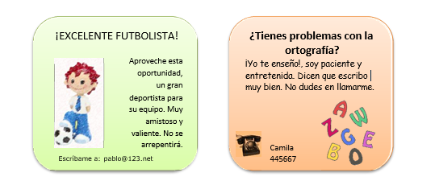
A continuación, te dejo algunos ejemplos de los cuales puedes guiarte.

Un abrazo cuídate mucho, no salgas de tu casa por ningún motivo
MUCHAS BENDICIONES PARA TI Y TU FAMILIA TU PROFESORA.

